智能穿戴设备在足球训练监测与表现评估中的应用研究：基于 ATHLOS 足球运动表现系统的实践
李传奇^{①}
（野蛮体魄，陕西 西安 71000）
摘 要：目的：探讨ATHLOS足球运动表现系统在青少年足球训练监测、训练—比赛比较和个体表现评估中的应用方式，构建由时间切片、GNSS指标计算、历史基线比较与教练反馈组成的软件应用流程。方法：采用3个青少年梯队的回顾性真实世界数据，包含高年龄青年组、U15组和U9/U10组。平台登记65名球员、64名完成设备绑定；经训练记录整理和总距离筛选，最终纳入61名球员、39个有效日期和343个球员日。系统以Asia/Shanghai为业务时区，以Epoch毫秒时间戳关联事件日期、用户起止窗口、D1至Dn训练分段及球员子窗口；总距离、距离密度和高速跑占比均以GNSS轨迹为统一数据源。统计分析先计算球员内中位数，再开展跨梯队描述、U15训练—比赛配对比较以及300、500、800 m纳入阈值敏感性分析。结果：343个球员日中有140个完成训练或比赛情境关联，U15组8个日期达到80%团队覆盖标准。U15组20名球员的比赛观测时长和总距离较训练分别减少71.55 min和2775.94 m，距离密度中位差为2.28 m/min，百分位Bootstrap 95%置信区间为-13.88～9.13 m/min，表明总量变化主要与用户划定的暴露时间有关。阈值由500 m调整至300 m或800 m后，三队球员水平距离密度中位数保持稳定。个体案例显示，总距离增加16.4%的同时距离密度下降6.3%，系统能够据此提示教练区分训练容量增加与单位时间强度变化。完整GNSS记录共8904个采样点，轨迹独立复算距离为7602.65 m，与平台报告值一致。结论：ATHLOS能够将智能穿戴采集、用户时间选择、训练分段、GNSS外部负荷指标和个体历史比较整合为可追溯的表现评估链。足球训练评价应同时呈现有效时长、总距离、距离密度、高速跑结构和训练情境，并以队内纵向基线支持训练复盘和负荷安排。

关键词：足球训练；智能穿戴设备；运动表现评估；训练负荷；GNSS
① 第一作者身份：足球领域从业者；联系电话：13989232366；通讯地址：雁塔区科创路西安电子科技大学科技园E座20楼20A；邮箱：907454527@qq.com。
1. 问题提出
足球训练信息化的核心不是增加显示指标，而是把连续产生的设备数据转化为可追溯、可比较并能够进入训练决策的证据。我国足球改革与青少年足球发展政策持续强调科技支撑、训练质量和后备人才培养[1-3]；国际足联电子表现与跟踪系统（EPTS）质量计划则强调设备安全、测量准确性与使用边界[4-5]。这意味着穿戴终端能上传数据只是技术起点，数据是否代表真实训练暴露、能否跨球员和跨梯队比较，仍取决于身份绑定、事件组织、测量效度和统计设计。
现有足球穿戴研究多在单次训练或严格实验条件下讨论GNSS测量效度和跑动负荷，而俱乐部平台的真实世界数据具有重复观测不平衡、事件情境多样、设备轮换和训练窗口不一致等特征。若把球员日直接视为相互独立样本，重复记录较多的球员会被过度加权；若不区分总距离与单位时间距离，较长观测窗口容易被解释为更高强度；若不考虑团队覆盖，少数佩戴者的均值又可能被扩展为全队表现。
从运动信息系统视角看，GNSS轨迹只有经过身份关联、时间切片、指标计算、参照选择和情境标注，才能转化为运动表现信息。这里的“表现评估”不是把总距离、速度和负荷简单相加形成分数，而是回答三个层次的问题：完成了多少外部负荷、单位时间强度如何、相较自身或同类事件发生了什么变化。本文统一采用GNSS轨迹生成距离与速度结构指标，并将外部负荷与教练设定的训练目标相结合[6-8]。
因此，本研究提出四个问题：ATHLOS如何把设备时间戳转换为用户可定义的训练窗口和分段；系统能够提供哪些GNSS训练监测指标；在控制重复观测和暴露时间后，跨梯队及训练—比赛表现呈现何种差异；软件如何把当前记录、个体历史、位置任务和团队覆盖组织为教练可使用的表现反馈。本研究的贡献在于把时间链、GNSS指标、参照比较和教练判读置于同一应用框架，使“训练监测”与“表现评估”在方法上可以区分、在系统中可以衔接。

2. 研究对象与方法
2.1 研究设计与对象
采用回顾性真实世界观察设计。研究对象为3个经授权使用ATHLOS足球运动表现系统的青少年梯队，依据数据提供方确认的训练层级匿名记为G1（高年龄青年组）、G2（U15组）和G3（U9/U10组）。平台共登记65名场上球员，其中64名完成设备绑定；守门员未佩戴或未形成有效记录者不进入负荷分析。研究删除球队名称、球员姓名、号码、出生日期、设备序列号和账号标识，仅以稳定匿名编号连接重复记录。由于每个层级只有1支球队，梯队标签同时包含球队、教练安排和竞赛情境，组间结果仅作为探索性描述，不作年龄因果推断。
数据时间范围为2026年4月至7月，包括事件元数据、设备日汇总、球员指标和1条完整原始传感器记录。3队共有20条事件，按日期去重后为15个事件日期；设备层共有61个候选日期，其中42天至少出现1条运动记录。总距离小于500 m的开机、短时测试或不完整暴露被排除，最终纳入39个有效日期、343个球员日和61名球员。另将筛选值调整为300 m和800 m进行敏感性分析。样本流程见图1。
表1 研究样本与数据纳入情况
梯队 | 注册/绑定人数 | 候选/有记录/有效日期 | 有效球员日 | 有效球员
G1 高年龄青年组 | 11/10 | 22/13/12 | 25 | 10
G2 U15组 | 26/26 | 26/21/20 | 222 | 26
G3 U9/U10组 | 28/28 | 13/8/7 | 96 | 25
合计 | 65/64 | 61/42/39 | 343 | 61

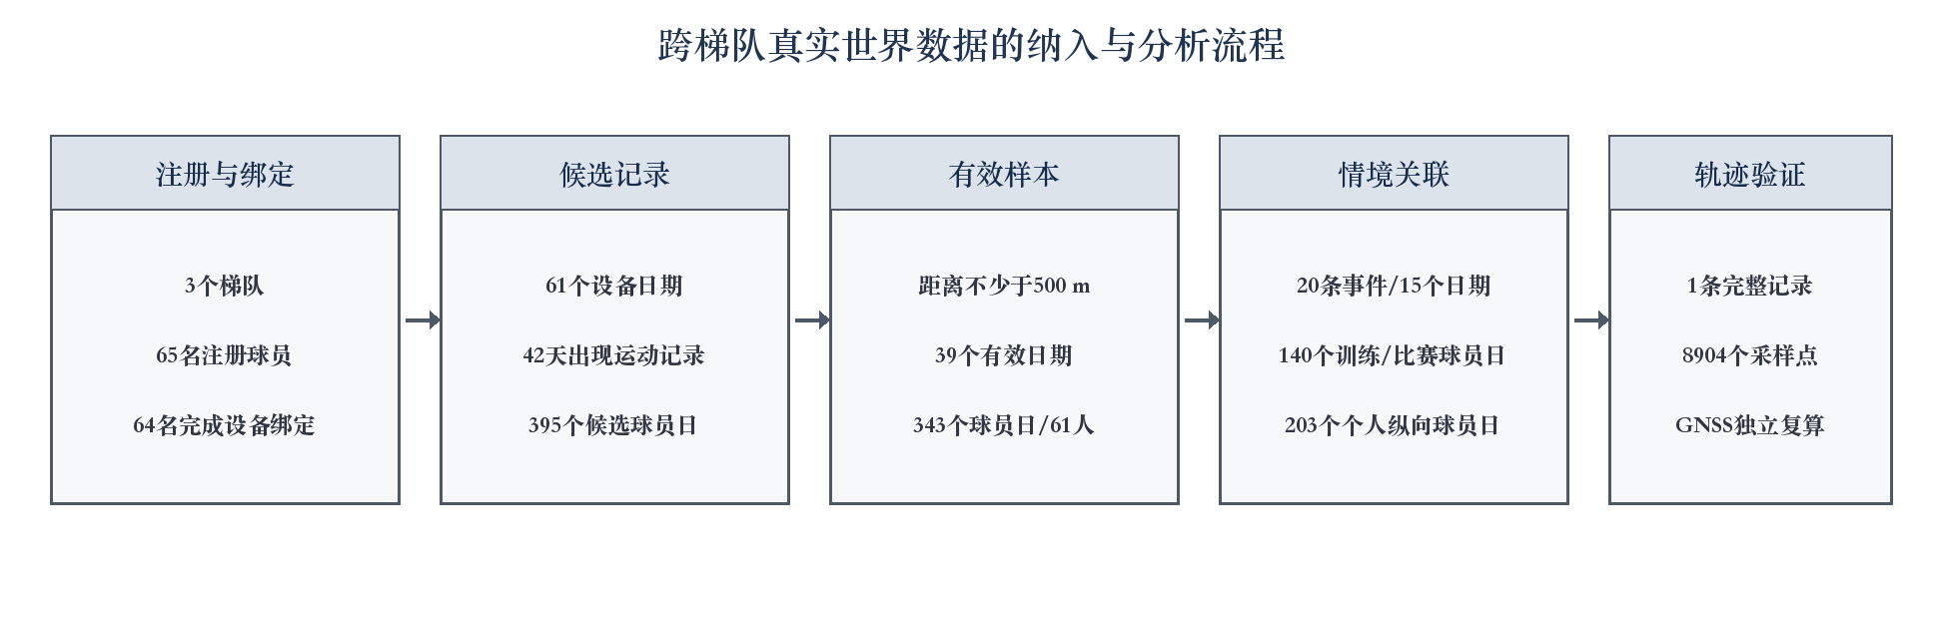
图1 跨梯队真实世界数据的纳入与分析流程
2.2 系统组成与指标定义
据项目交付和采集记录，三支梯队均使用同一型号的ATHLOS双频GNSS/RTK终端，并采用统一固件配置和服务端算法版本。终端同时配置高频六轴IMU、心电接口、Cat.1与蓝牙通信、本地存储和远程升级能力，标称续航约4-5 h[9]。开放场地工程验证显示，在RTK固定解和良好卫星条件下平面定位误差控制在1 m以内。本文聚焦GNSS外部负荷与表现评估，不展开内部负荷和运动医学指标。
系统由穿戴采集、传输接入、数据处理、应用服务和治理审计五层构成。平台按球队—球员—设备—事件—分段组织数据。总距离按相邻有效GNSS坐标的Haversine距离累积，单段位移大于10 m或时间间隔大于5 s时不计入；每段GNSS位移除以时间间隔得到位移速度，并据0-1.98、1.98-5.5和5.5-11.0 m/s形成低速、中速和高速跑区间。本文涉及的距离、速度区间、高速跑占比和活动热区均由GNSS轨迹独立计算，计算口径见表2。
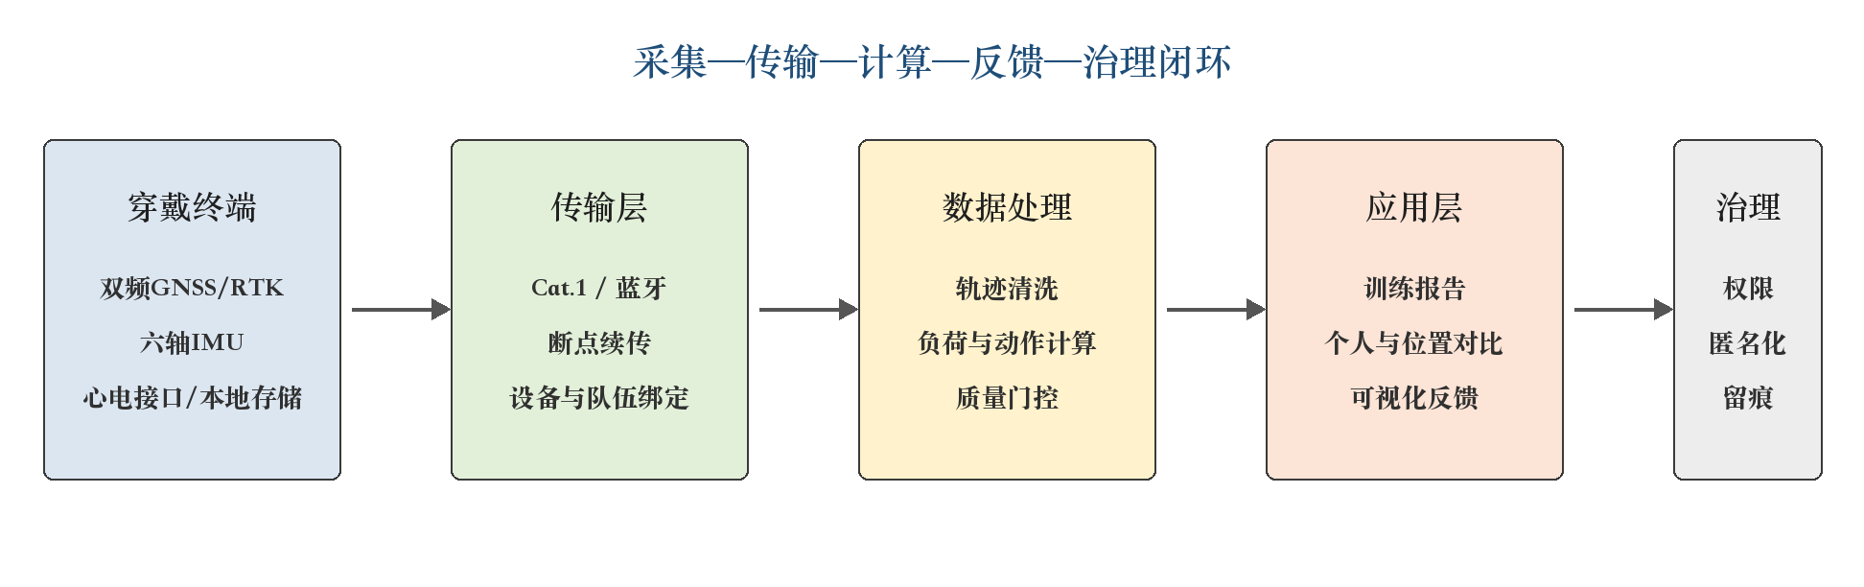
图2 GNSS-IMU足球训练监测系统架构
表2 主要指标的数据来源与计算口径
论文/系统指标 | 数据来源 | 计算方式 | 应用说明
有效时长 | 用户窗口/平台total_time | 多个有效区间时累加Σ(Te-Ts) | 放行
总距离 | GNSS经纬度 | 相邻有效坐标Haversine距离累积 | 放行
距离密度 | 总距离+有效时长 | GNSS总距离/有效分钟 | 放行
速度区间距离 | GNSS经纬度时间序列 | 按GNSS位移速度分区累计距离 | 统一GNSS口径
高速跑占比 | GNSS经纬度时间序列 | 5.5-11.0 m/s区间距离/总距离 | 统一GNSS口径
活动热区 | GNSS经纬度 | 有效窗口内坐标网格化统计 | 用于空间表现解释

2.3 系统时间组织与训练区间切片
ATHLOS以Asia/Shanghai为业务时区，以Epoch毫秒作为设备记录和事件分段的统一时间尺度。系统将实时与历史记录归一到相同时间键后，按事件日期载入球员轨迹，并以5 s桶显示时间轴预览。教练据此划定事件总窗口[Ts，Te]，还可建立D1至Dn训练分段；当某名球员并非全程参与时，可在分段内另选球员子窗口。
后端对每个区间执行Ts>0、Te>Ts校验，并按Ts≤t≤Te从原始记录切片后计算指标。若一次训练含多个不连续区间，有效暴露时长按Σ(Te-Ts)计算，而不是把区间之间的休息或设备停用时间计入运动暴露；完整报告的显示起止时刻取全部分段的min(Ts)和max(Te)，并同时列出每个分段的独立时长。由此，事件日期负责定位数据分区，毫秒时间戳负责对齐采样，用户窗口决定分析边界，训练分段提供战术或任务情境[10]。

2.4 表现评估框架与统计分析
事件按球队和日期与设备日记录关联；同一球队同日多条事件只计为1个事件日期，但保留训练或比赛类型。event_type=1定义为比赛，其余历史值归为训练。完成训练或比赛标签关联的球员日进入情境比较，其余日期进入个人纵向外部负荷记录。GNSS指标均按有效坐标计算，空值不以零填充。
表现评估采用“总量—强度—情境”三级框架。总量以有效时长和总距离表示，强度以距离密度和GNSS高速跑占比表示，情境通过同一球员的历史中位数、训练—比赛记录或同类事件比较。评估输出保留当前值、参照值和差值，不将所有指标合成为单一分数；总距离增加表示暴露量增加，只有在相近时间窗和任务条件下，强度变化才具有可比意义。团队值须达到80%名单覆盖标准，其他日期用于个人或位置组分析。
连续变量采用中位数（Q1，Q3）描述。考虑球员日嵌套于球员，跨梯队比较先对每名球员全部有效记录取个体中位数，再以球员为统计单位。组间探索采用Kruskal-Wallis H统计量，并通过20 000次梯队标签置换获得置换P值和ε²；由于球队与梯队完全共线，该分析只描述样本分布，不估计年龄效应。U15组先分别计算每名球员的训练中位数和比赛中位数，再计算球员内差值；以球员为重采样单位实施10 000次百分位Bootstrap，报告中位差及95%置信区间。

表3 数据纳入与分析阈值
分析项目 | 阈值 | 设定依据 | 使用方式
球员日总距离 | ≥500 m | 项目工程经验：排除开机、短测与不完整暴露 | 另检验300/800 m
团队覆盖率 | ≥80% | 业务要求：至少覆盖五分之四应到场名单 | 低于阈值仅输出个人
GNSS有效率 | ≥90% | 项目数据分布与轨迹连续性要求 | 用于确认轨迹完整性
采样连续性 | 中位间隔0.5-1.5 s | 终端采样配置与时间序列要求 | 用于区间速度计算
相邻点间隔 | ≤5 s | 避免将长时空档计入运动距离 | 超出部分不累计

上述阈值用于统一真实训练记录的分析口径，不作为训练处方或医学诊断界值。500 m纳入阈值的稳健性通过300 m和800 m替代值检验；GNSS轨迹按相同规则生成距离、距离密度和高速跑指标。

2.5 伦理与数据授权
本研究使用合作球队日常训练和比赛中形成的回顾性数据，不新增训练干预或生物样本采集。数据使用已获得数据提供方和平台运营方授权；研究人员仅接触删除姓名、号码、出生日期、联系方式、设备序列号和账号标识后的匿名编号，分析结果不用于医学诊断、选材淘汰或公开球员排名。

3. ATHLOS训练监测与表现评估实现
3.1 设备接入、时间链与指标组织
设备接入层完成身份校验、协议解析和重传去重，并双轨保存原始报文与标准化记录。接收时间、设备身份、启动批次和算法版本随记录保留，使任一报告值能够沿“报告指标—计算规则—GNSS轨迹—采样时间—设备身份”反向追溯[10]。具体通信与缓存实现被封装在接入层，不改变用户窗口和训练分段的业务口径。
事件模型把名单、设备、事件日期、用户总窗口、训练分段、球员子窗口和场地连接到同一业务对象。GNSS记录先按日期和设备定位，再按球员区间切片；报告保存事件、分段、指标算法和参照记录，使结果能够对应到明确球员、训练任务和时间片段。仅完成日期关联的设备日进入个人纵向记录，具备训练或比赛标签的记录进一步用于情境比较。

3.2 多维表现评估与报告反馈
平台生成训练简报和完整报告，按事件日期、用户窗口和D1至Dn分段展示球员轨迹、总距离、距离密度、高速跑、活动热区及历史比较。比较功能呈现当前值、个人历史中位数、变化幅度和位置任务标签。差值方向统一表述为“增加/减少”，再由教练结合训练目标解释为容量、强度或任务结构变化。
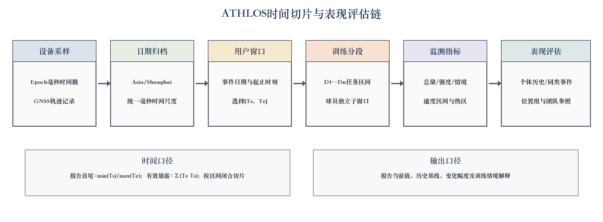
图3 ATHLOS时间切片与表现评估流程

3.3 GNSS指标计算与报告输出
报告程序读取应到名单和用户窗口，计算团队覆盖率，检查GNSS采样间隔与定位有效率，再按统一轨迹规则生成总距离、距离密度、速度区间、高速跑占比和活动热区。个人报告优先与该球员同类历史记录比较；位置组报告在相同任务下汇总；团队报告在覆盖率达到80%时生成。由此形成个人—位置组—团队三级输出。

4. 结果
4.1 监测记录的情境可评估性与团队覆盖
20条事件记录去重后对应15个事件日期，其中训练型事件13条、比赛7条。343个有效球员日中，47个关联训练、93个关联比赛，共140个进入训练—比赛情境比较；其余203个作为个人纵向外部负荷记录。由此，全部球员日均进入个人监测，具备明确事件标签的记录进一步用于同类情境比较。
表4 各梯队有效日期的团队覆盖率
梯队 | 有效日期 | 覆盖率中位数（Q1，Q3）/% | 最大覆盖率/% | 达到80%的日期
G1 | 12 | 9.1（9.1，27.3） | 54.5 | 0
G2 U15 | 20 | 38.5（3.9，80.8） | 88.5 | 8
G3 U9/U10 | 7 | 46.4（41.1，62.5） | 78.6 | 0

G1的日期中位覆盖率仅9.1%，G3最大覆盖率为78.6%，均未达到团队聚合门槛；G2有8/20个有效日期达到80%。因此，跨梯队汇总可以使用球员水平统计，但只有G2的部分日期适合输出带有全队含义的单日均值。图4同时显示，数据绑定完成并不等于训练日覆盖充分。
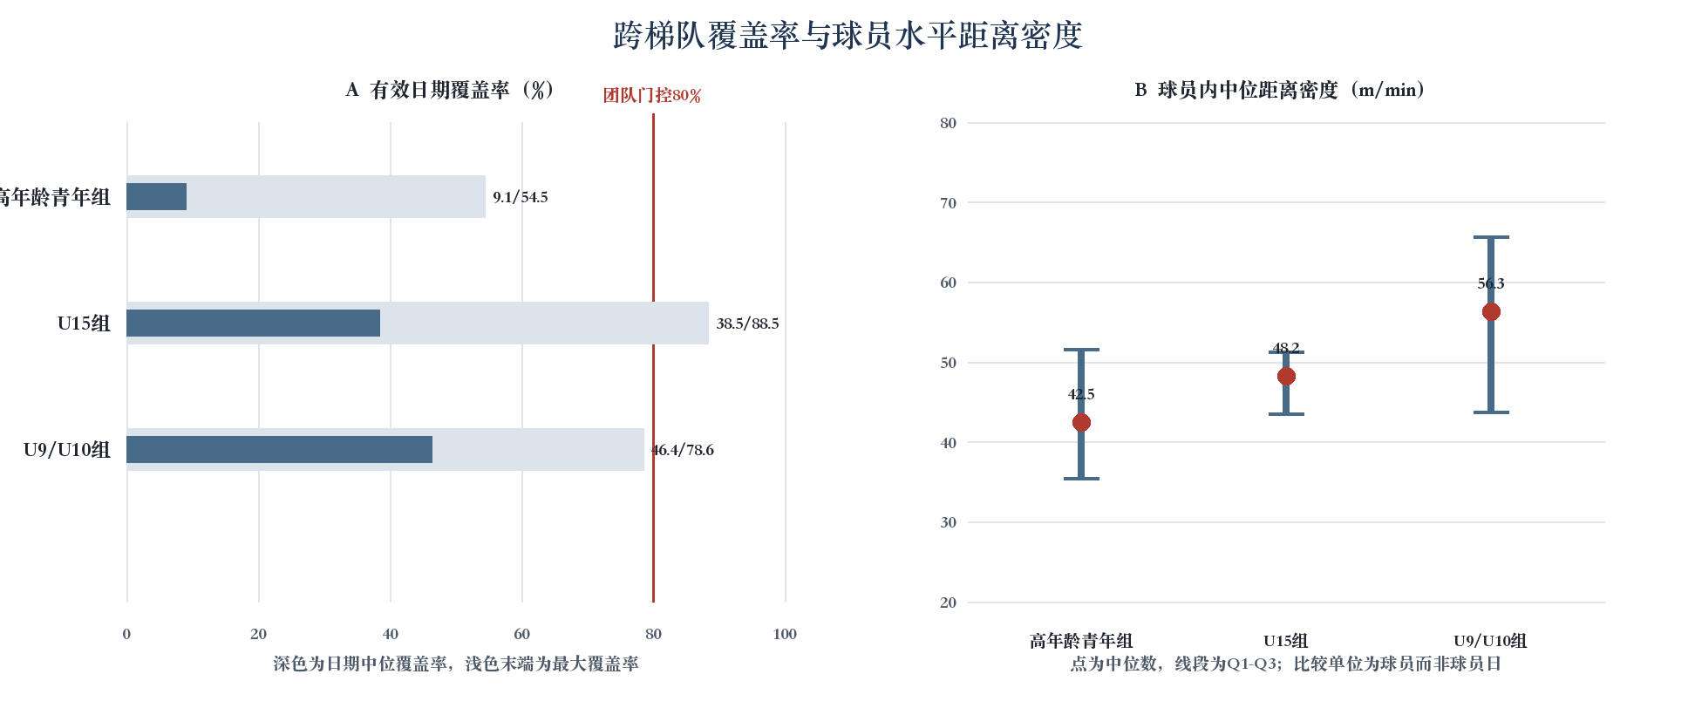
图4 跨梯队有效覆盖率与球员水平距离密度
4.2 纳入阈值敏感性
表5 总距离纳入阈值的敏感性分析
阈值/m | 球员日 | 有效日期 | 球员 | U15配对球员 | G1/G2/G3距离密度中位数
300 | 346 | 39 | 61 | 21 | 42.46/48.23/56.30
500（主分析） | 343 | 39 | 61 | 20 | 42.46/48.23/56.30
800 | 339 | 39 | 61 | 18 | 42.46/48.23/56.30

阈值由500 m调整为300 m或800 m时，球员日数量仅变化+3或-4，三队有效日期、球员数和球员水平距离密度中位数均不变。U15训练—比赛配对人数变化为21或18人；比赛-训练的总距离中位差分别为-3066.44 m和-2380.05 m，距离密度中位差分别为-0.21 m/min和5.80 m/min，仍表现为总量下降而强度方向不稳定。因此，500 m筛查不决定本研究的主要判断。

4.3 跨梯队训练监测与表现参照
表6 基于球员内中位数的跨梯队外部负荷
梯队 | 总距离/m | 距离密度/(m/min) | GNSS高速跑占比/%
G1（n=10） | 4989.11（3198.60，6504.83） | 42.46（35.45，51.54） | 6.39（2.59，12.40）
G2 U15（n=26） | 5961.40（5432.68，7038.49） | 48.23（43.49，51.26） | 2.66（2.06，4.10）
G3 U9/U10（n=25） | 7097.35（5853.87，9416.43） | 56.30（43.74，65.66） | 3.90（3.10，5.23）

球员水平总距离和距离密度由G1至G3递增。探索性置换结果为：距离密度H=7.701、置换P=0.0183、ε²=0.098；总距离H=6.856、P=0.0286、ε²=0.084；GNSS高速跑占比H=7.442、P=0.0210、ε²=0.094。由于每个梯队仅有一支球队，球队、训练内容、事件构成和年龄完全混杂，P值只描述本样本分布，不支持年龄效应或跨队排名。跨梯队结果主要用于说明软件应为不同队伍建立独立历史基线。
4.4 U15组训练—比赛的情境表现评估
表7 U15组训练与比赛的球员内配对比较（n=20）
指标 | 训练中位数 | 比赛中位数 | 比赛-训练中位差（95%置信区间）
观测时长/min | 160.06 | 90.99 | -71.55（-86.79，-41.62）
总距离/m | 8095.84 | 5406.27 | -2775.94（-5234.18，-793.65）
距离密度/(m/min) | 50.84 | 55.36 | 2.28（-13.88，9.13）
GNSS高速跑占比/% | 3.56 | 3.79 | 0.50（-1.06，2.56）

比赛观测时长和总距离低于训练，且配对差值的95%置信区间未跨0；距离密度和GNSS高速跑占比的置信区间均跨0。图5显示多数球员比赛总距离下降，但标准化强度方向并不一致。这说明总距离回答“完成了多少外部负荷”，距离密度和高速跑占比回答“单位暴露或运动结构如何”，不能互相替代。
按系统判读规则，本结果应反馈为“比赛窗口更短、总暴露量较低，标准化强度未观察到稳定组内变化”，而不能简化为“比赛表现下降”。教练可继续下钻到个人连线、位置和D1至Dn分段，判断差异来自出场时间、训练任务还是具体高强度片段。

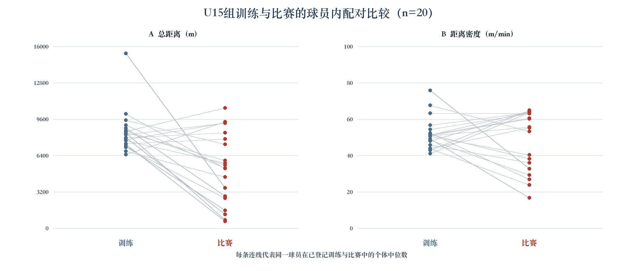
图5 U15组训练与比赛的球员内配对分布

4.5 基于个体历史的教练端判读案例
选取U15组匿名球员P03的一次已登记训练记录进行应用复盘。该球员共有6次有效记录；2026年7月12日用户窗口为192.15 min，较个人历史中位数162.55 min增加18.2%，总距离8655.61 m，较个人中位数7436.74 m增加16.4%，但距离密度45.05 m/min，较个人中位数48.05 m/min下降6.3%。因此，系统不把“总距离增加”自动标记为表现改善，而输出“暴露时间延长、总量增加、单位时间强度未同步增加”。
教练端据此形成三步判读：先核对该日训练目标和用户窗口，再下钻D1至Dn分段确认新增距离来自热身、恢复跑还是有效对抗，最后决定下一次同类训练应调整总暴露还是有效对抗时间。若该课目标为容量积累，可保留安排；若目标为高强度对抗，则优先复核对抗分段密度，而不是继续增加整课时长。该案例使用真实匿名记录说明软件如何把指标差值转化为训练问题，但不作为训练调整效果的因果证据。

4.6 GNSS轨迹独立计算验证
选取G1中1名球员的完整观测记录验证GNSS计算链。用户窗口为148.62 min，共包含8904个采样点；采样中位间隔为1 s，无大于5 s的连续间断，GNSS有效率为95.09%。按照论文所述Haversine轨迹规则独立复算，总距离为7602.65 m，与平台报告值一致。速度区间和高速跑距离均在同一GNSS坐标时间序列上计算，使距离、速度结构和空间热区具有统一来源。

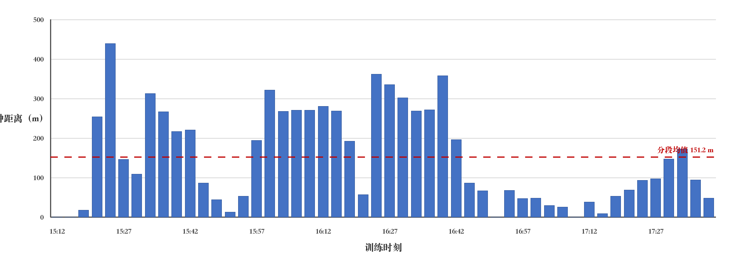
图6 原始记录的每3分钟移动距离

表8 GNSS轨迹独立计算验证结果
验证项目 | 观测值 | 计算口径 | 结果 | 报告用途
用户窗口 | 148.62 min | 按用户起止时间 | 一致 | 作为有效时长
采样规模 | 8904点 | 完整窗口记录 | 一致 | 用于轨迹复算
采样连续性 | 中位1 s；无>5 s间断 | 0.5-1.5 s | 一致 | 支持区间速度计算
GNSS有效率 | 95.09% | 不少于90% | 一致 | 支持轨迹与热区分析
轨迹复算 | 7602.65 m | 与平台报告值一致 | 一致 | 总距离计算验证

验证结果表明，ATHLOS报告与独立GNSS轨迹复算采用一致的时间窗口和距离规则。论文后续涉及的距离密度以7602.65 m除以有效分钟计算，速度区间由相邻GNSS位移和采样间隔计算，高速跑占比由高速区间距离除以总距离计算，从而避免不同来源指标之间的口径差异。

4.7 系统监测与表现评估的分级输出
综合事件关联和团队覆盖，系统形成三级应用输出。第一级为个人监测：343个有效球员日可显示时长、总距离、距离密度、速度区间和活动热区，并与个人历史中位数比较。第二级为情境评估：140个已关联事件的球员日可按训练或比赛比较，其中U15组20名球员具备配对条件。第三级为团队评估：U15组8个覆盖率达到80%的日期可输出具有全队含义的单日汇总，其他日期用于个人或位置组复盘。
三级报告均保留事件日期、用户窗口、训练分段和参照对象。教练既能看到单次训练完成了多少外部负荷，也能判断变化来自观测时长、单位时间强度、高速跑结构还是位置任务，从而把智能穿戴数据转化为训练安排和赛后复盘所需的信息。

5. 讨论
5.1 主要发现与理论意义
本研究显示，智能穿戴设备的训练应用需要依次经过时间对齐、区间切片、GNSS指标计算、参照选择和情境解释。ATHLOS把设备毫秒时间戳、事件日期、用户窗口、训练分段和球员子窗口组织为可追溯时间链，并据此生成总量、强度和情境结果。这一流程把“训练监测”界定为对运动暴露的连续测量，把“表现评估”界定为在明确时间、GNSS口径与参照条件下对差异的解释。
事件关联和团队覆盖决定了报告的分析层级。3队设备绑定率达到98.5%，其中140个球员日具备明确训练或比赛情境，U15组8个日期达到团队覆盖标准。系统据此形成“设备采集—时间对齐—GNSS计算—历史比较—教练反馈”的应用链：个人记录用于纵向跟踪，事件记录用于训练—比赛比较，覆盖充分的日期用于团队汇总。
从统计信息化角度，球员日不是天然独立的分析单位。G1单名球员最多贡献9条记录，G2球员观测次数中位数为9次；若直接合并343个球员日，记录多的球员和日期会决定组间结果。先计算球员内中位数，再以球员为单位比较，能够降低重复测量失衡，但仍不能消除球队与梯队共线。论文中保留置换P值是为了描述样本分布差异，而不是把其转译为年龄生理规律。
5.2 表现评估中总量、强度与情境的区分
U15组配对结果显示，比赛总距离较训练低约2776 m，但距离密度差值较小且区间跨0。这并不意味着比赛负荷较低，而是说明用户划定的训练窗口更长。总量指标适合描述单次暴露和周期累积，时间标准化指标适合比较不同窗口的运动强度；二者还需结合训练内容、位置任务和内部反应解释[6-8]。报告界面应并列展示时长、总量和密度，并允许下钻至事件分段，避免用一个排名替代训练判断。
G3的距离密度高于其他组，同样不能直接解释为低龄组强度更高。该组有效记录以比赛日期为主，而G1记录以个人纵向记录为主，情境构成不同；此外统一速度阈值未必适配不同成熟度球员。既有研究表明年龄和位置会改变高速跑区间的解释[17]。跨年龄应用应优先建立队内纵向基线，后续可依据个人赛季GNSS峰值进一步设置相对速度区间。

5.3 时间链与软件平台的应用价值
ATHLOS的时间设计解决了三个实际问题。第一，设备数据使用统一毫秒尺度，避免秒与毫秒混用造成区间偏移；第二，教练可以按训练任务建立多个分段，并为迟到、提前离场或替补球员设置独立子窗口，避免把未参与时间计入负荷；第三，报告同时保留完整首尾时刻和分段有效时长，使总距离与距离密度具有明确分母。时间选择本身也是研究变量，跨事件比较应固定时区、事件类型、区间规则和有效时长口径。
真实世界应用的关键在于把事件、名单、用户窗口和训练任务持续关联。软件可在训练开始前生成采集名单，在训练结束时提示事件归档和覆盖情况，并保存窗口与分段修改记录。事件、设备时间和训练任务稳定关联后，训练课表、视频与教练标注即可作为表现评估和智能模型的情境标签。
GNSS统一口径使总距离、距离密度、速度区间和活动热区能够在同一轨迹上相互校验。完整个案的独立复算结果与平台报告一致，支持系统将GNSS作为运动表现计算的主数据源。后续可在此基础上叠加RPE、心率和视频标签，形成外部负荷、内部反应和技战术情境的多维训练画像[6-8,19]。

5.4 数据权益、局限与应用边界
青少年表现数据同时具有个人信息、健康相关信息和竞技价值。系统已遵循最小必要原则，研究和对外展示使用匿名编号，导出过程记录操作者、时间和用途，并建立监护授权、访问、更正、保存期限和退出机制[12-13]。本文将ATHLOS定位为训练监测和表现评估工具，所有报告均服务于训练复盘、负荷安排和球员纵向发展。
本研究存在四项限制。第一，每个梯队仅1支球队，组间差异与球队、教练和情境共线，不能建立年龄常模。第二，140个球员日具有事件标签，训练—比赛配对分析集中于U15组。第三，统一速度区间主要用于本系统内的训练描述，不同年龄和成熟度球员仍需逐步建立个体相对阈值。第四，本文聚焦GNSS外部负荷，尚未同步纳入心率、RPE、恢复和视频技战术标签，因而不讨论内部负荷、疲劳、伤病风险或训练干预效果。

6. 结论
第一，ATHLOS已形成可复现的训练时间链：以东八区日期，以Epoch毫秒对齐设备记录，由用户划定事件总窗口、训练分段和球员子窗口，后端按区间切片并分别计算有效暴露和报告首尾时刻。该机制使训练指标能够对应到具体球员、任务和时间片段，而不是笼统对应某一天。
第二，系统中的表现评估应区分总量、强度和情境。U15组比赛总距离下降主要伴随用户窗口缩短，而距离密度和GNSS高速跑占比未呈稳定方向，因此正确结论是“暴露量不同、标准化强度变化不确定”，不是“比赛表现下降”。个体案例进一步说明，总距离增加可能仅来自窗口延长；跨梯队结果只适合建立队内历史基线，不支持直接年龄排名。
第三，ATHLOS以GNSS轨迹作为运动表现计算的统一来源，并按个人监测、情境评估和团队评估分级输出。报告同时保留时间窗口、训练分段、历史参照和位置任务，使教练能够从总量、强度和空间结构三个层面理解训练变化，把智能穿戴数据转化为可执行的训练反馈。

参考文献
[1] 国务院办公厅. 中国足球改革发展总体方案[EB/OL]. (2015-03-16)[2026-07-29]. https://www.sport.gov.cn/n315/n20067006/c20379795/content.html.
[2] 国家体育总局等. 中国青少年足球改革发展实施意见[EB/OL]. (2024-02-23)[2026-07-29]. https://www.sport.gov.cn/n315/n20001395/c27588224/content.html.
[3] 国家体育总局. 体育强国建设纲要：强化足球科技支撑[EB/OL]. [2026-07-29]. https://www.sport.gov.cn/n20001280/n20745751/n20767279/c21258227/content.html.
[4] FIFA. Electronic Performance and Tracking Systems (EPTS): Standards[EB/OL]. [2026-07-29]. https://football-technology.fifa.com/innovation/standards/epts.
[5] FIFA. New global standard for Electronic Performance and Tracking Systems[EB/OL]. [2026-07-29]. https://inside.fifa.com/en/innovation/news/new-global-standard-for-epts.
[6] Impellizzeri F M, Marcora S M, Coutts A J. Internal and External Training Load: 15 Years On[J]. International Journal of Sports Physiology and Performance, 2019, 14(2): 270-273. DOI:10.1123/ijspp.2018-0935.
[7] Bourdon P C, Cardinale M, Murray A, et al. Monitoring Athlete Training Loads: Consensus Statement[J]. International Journal of Sports Physiology and Performance, 2017, 12(Suppl 2): S2-161-S2-170. DOI:10.1123/IJSPP.2017-0208.
[8] de Dios-Álvarez V, Suárez-Iglesias D, Boullosa D, et al. Relationships between RPE-derived internal training load parameters and GPS-based external training load variables in elite young soccer players[J]. Research in Sports Medicine, 2023, 31(1): 58-73. DOI:10.1080/15438627.2021.1937165.
[9] ATHLOS项目组. 足球体质宝产品手册（内部资料）[Z]. 2026-07-27.
[10] ATHLOS项目组. 足球体质宝软硬件系统设计与数据处理技术文档[Z]. 2026-07-29.
[11] Verstappen S, van Rijn R M, Cost R, Stubbe J H. The Association Between Training Load and Injury Risk in Elite Youth Soccer Players: A Systematic Review and Best Evidence Synthesis[J]. Sports Medicine - Open, 2021, 7: 6. DOI:10.1186/s40798-020-00296-1.
[12] FIFA. Professional Players: Data Protection Portal[EB/OL]. [2026-07-29]. https://inside.fifa.com/data-protection-portal/professional-players.
[13] FIFPRO. Charter of Player Data Rights launched for professional footballers[EB/OL]. (2022-09)[2026-07-29]. https://www.fifpro.org/en/articles/2022/09/charter-of-player-data-rights-launched-for-professional-footballers.
[14] Johnston R J, Watsford M L, Kelly S J, Pine M J, Spurrs R W. Validity and interunit reliability of 10 Hz and 15 Hz GPS units for assessing athlete movement demands[J]. Journal of Strength and Conditioning Research, 2014, 28(6): 1649-1655. DOI:10.1519/JSC.0000000000000323.
[15] Akenhead R, French D, Thompson K G, Hayes P R. The acceleration dependent validity and reliability of 10 Hz GPS[J]. Journal of Science and Medicine in Sport, 2014, 17(5): 562-566. DOI:10.1016/j.jsams.2013.08.005.
[16] Rago V, Brito J, Figueiredo P, et al. Methods to collect and interpret external training load using microtechnology incorporating GPS in professional football: a systematic review[J]. Research in Sports Medicine, 2020, 28(3): 437-458. DOI:10.1080/15438627.2019.1686703.
[17] Harkness-Armstrong A, Till K, Datson N, Emmonds S. Determining age-specific velocity thresholds for elite youth female soccer players[J]. Science and Medicine in Football, 2022, 6(5): 581-588. DOI:10.1080/24733938.2021.1991585.
[18] Clubb J, Towlson C, Barrett S. Measurement properties of external training load variables during standardised games in soccer: Implications for training and monitoring strategies[J]. PLoS ONE, 2022, 17(1): e0262274. DOI:10.1371/journal.pone.0262274.
[19] Ravé G, Granacher U, Boullosa D, Hackney A C, Zouhal H. How to Use Global Positioning Systems (GPS) Data to Monitor Training Load in the Real World of Elite Soccer[J]. Frontiers in Physiology, 2020, 11: 944. DOI:10.3389/fphys.2020.00944.
[20] Green M, Ward P, Bickley M, et al. Time to change direction in training load monitoring in elite football? The application of MEMS accelerometers for the evaluation of movement requirements[J]. Science and Medicine in Football, 2023, 7(1): 15-24. DOI:10.1080/24733938.2022.2053337.

